Билет 25
Практическое задание.
Восточные славяне на территории Беларуси: расселение, основные занятия, племенные княжества, управление ими.

Используя представленные материалы, ответьте на вопросы (выполните задания).
1. Назовите союзы восточнославянских племен, которые сложились в VIII–IX вв. на территории Беларуси. Покажите их на карте.
2. Охарактеризуйте основные занятия восточных славян.
3. Составьте схему «Организация управления племенным княжеством у восточных славян».
4. Как вы думаете, почему у восточнославянских племен укреплялась власть князей, а не веча?

I. Восточнославянские союзы племён на территории Беларуси в VIII–IX вв.
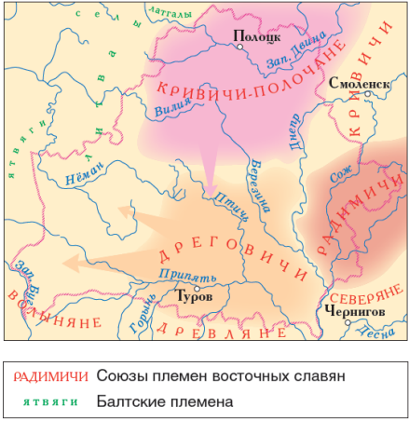

II. Племенные княжения – шаг к государству (по материалам учебного пособия «История Беларуси с древнейших времен до конца XV в. 6 класс»).
Славянские союзы племен, в которых существовала княжеская власть, в летописях называются княжениями. Историки такие объединения определяют как племенные княжения. В них еще сохранялось народное собрание — вече. Но наиболее важные решения принимались князем и племенной знатью.
В окружении князя постепенно складывалась группа его постоянных боевых соратников и советников – дружина. Эти люди жили около князя, помогали ему во всех его делах. Князь обеспечивал их всем необходимым, предоставлял лошадей и оружие. Благодаря дружине укреплялась власть князя среди населения. С помощью соратников князь мог заставить свой народ подчиняться.
Число дружинников было не очень значительным. Для ведения больших войн всем мужчинам приходилось брать в руки оружие. Они составляли военное ополчение. И земледелец, и ремесленник во время войны превращались в воинов. Но военное ополчение не было таким же сильным на поле боя, как княжеская дружина.
Свое высокое положение князья передавали по наследству. Князь мог подчинить и другие племена. Так возникали крупные объединения племен. Такие союзы уже были близки к государству.
Согласно летописи, племенное княжение было у полочан и дреговичей. Полочане в конце IX – первой половине X в. подчинялись Киеву, но сохраняли внутреннюю самостоятельность. Во второй половине X в. у них был свой князь. Его звали Рогволод. Летопись утверждает, что Рогволод пришел «из-за моря». Возможно, он был скандинавом. В то же время князем дреговичей называется Тур.

III. Занятия восточных славян.

